МІНІСТЕРСТВО ОСВІТИ І НАУКИ УКРАЇНИ

НАЦІОНАЛЬНИЙ УНІВЕРСИТЕТ “ЛЬВІВСЬКА ПОЛІТЕХНІКА”

Інститут прикладної математики та фундаментальних наук

Кафедра прикладної математики

Звіт
про виконання лабораторної роботи №3
з курсу “Чисельні методи частина 2”
на тему:
«ЛІНІЙНІ БАГАТОКРОКОВІ МЕТОДИ ЧИСЕЛЬНОГО РОЗВ’ЯЗУВАННЯ
ЗАДАЧІ КОШІ ДЛЯ ЗВИЧАЙНИХ ДИФЕРЕНЦІАЛЬНИХ РІВНЯНЬ»

Виконав:
студент гр. ПМ-41
Дудяк М.С.
Прийняв:
доцент
Пізюр Я. В.

Львів-2016

Варіант 6
Постановка задачі
Задано задачу Коші для системи звичайних диференціальних рівнянь:
,
.
- Використовуючи мову програмування Fortran, за заданим зразком написати програму для розв'язування даної системи методом Адамса.

Аналіз задачі

Матриця Якобі правих частин цієї ситеми ЗДР має вигляд

Оскільки власні значення матриці Якобі, то задача є жорсткою.

Теоретичні відомості

Явище жорсткості. Суть явища жорсткості полягає в тому, що розв’язок, який потрібно обчислити, змінюється повільно, однак існують швидкі згасаючі збурення. Наявність таких збурень перешкоджає знаходженню чисельного розв’язку, який повільно змінюється.
Для лінійних систем диференціальних рівнянь зі сталими коефіцієнтами подібні компоненти розв’язку, які сильно відрізняються, виникають, коли матриця системи містить сильно розкидані власні значення.
Методи Адамса. Введемо на інтервалі рівномірну сітку з кроком . Якщо рівняння (1) §2 проінтегрувати на відрізку , то одержимо
. (1)
Припустимо, що нам відомі наближені значення точного розв’зку задачі (1), (2) §2, тоді можна вважати також, що ми маємо і величини . Замінимо функцію в (1) інтерполяційним многочленом Ньютона, який проходить через точки . Його можна виразити через різниці назад:
(2)
Тоді чисельний аналог (1) буде задаватися формулою
.
Після заміни змінної в останньому інтегралі та підставляння виразу (2) будемо мати
(3)
де коефіцієнти обчислюються за формулами

Формула (3) дозволяє визначити явно, тому її називають явним методом Адамса.
Розглянемо частинні випадки (3). Якщо для , обчислити та виразити різниці назад через , то одержимо такі формули

Зауважимо, що при ми маємо явний метод Ейлера.
Формули (3) одержані при інтегруванні інтерполяційного многочлена від до , тобто зовні інтервалу інтерполяції Добре відомо, що зовні цього інтервалу інтерполяційний многочлен дає досить погане наближення. Тому дослідимо також методи, що грунтуються на інтерполяційному многочлені, який додатково використовує точку , тобто
(4)
Підставляючи цей многочлен у (1), одержимо наступний неявний метод:
(5)
де коефіцієнти визначаються за формулами

Наведемо приклади формул (5). При будемо мати неявний метод Ейлера

при правило трапецій

Насправді ці два методи – однокрокові. При одержимо відповідно такі методи

Формули (5) визначають неявно (на кожному кроці для обчислення необхідно розв’язати нелінійне рівняння), а тому вони називаються неявними методами Адамса.
Неявні формули Адамса мають загальний вигляд:
. (6)
Текст програми
program test1
implicit real*8(a-h,o-z)
dimension y(10,13),ymax(10),error(10),pw(100),
1 fsave(20),iwork(10)
common/stcom1/t,h,hmin,hmax,eps,n,mf,kflag,jstart,maxord
common/stcom2/hused,nqused
common/stcom3/ml,mu
common/stcom4/nstep,nfun,njac
nydim=10
eps=1.d-2
kb=0
401 continue
n=2
t=0.0d0
tend=4.d0
y(1,1)=0.d0
y(2,1)=0.d0
h=5.0d-3
hmax=tend
hmin=1.d-15
jstart=0
mf=11
maxord=5
write(0,20) mf,eps
20 format(//3x,'mf=',i2/,' eps='d11.3)
nstep=0
nfun=0
njac=0
do 30 i=1,n
30 ymax(i)=1.d0
40 continue
call stiff(y,ymax,error,pw,fsave,iwork,nydim)
if(kflag.eq.0)go to 60
write(0,50) kflag
50 format(/' kflag=',i2/)
stop
60 continue
if(dabs(tend-t).le.1.d-15) go to 90
if(tend-t-h) 80,40,40
80 e=tend-t
s=e/h
do 85 i=1,n
do 85 j=1,jstart
85 y(i,1)=y(i,1)+y(i,j+1)*s**j
t=t+e
go to 60
90 continue
write(0,556) h,t,(y(i,1),i=1,n)
556 format(1x,5d16.8)
write(0,95) nstep,nfun,njac
95 format(/' nstep=',i4,' nfun= ',i5,' njac=',i4)
kb=kb+1
if(kb.ge.3) go to 402
eps=eps*1.d-2
go to 401
402 continue
stop
end
subroutine diffun (n,t,y,ydot)
implicit real*8 (a-h,o-z)
dimension y(1),ydot(1)
ydot(1)=-2.d3*y(1)+1.d3*y(2)+1.0
ydot(2)=y(1)-y(2)
return
end
subroutine pederv(n,t,y,pw,nydim)
implicit real*8 (a-h,o-z)
dimension y(1),pw(1)
pw(1)=-2.0d3
pw(2)=1.d0
pw(nydim+1)=1.d3
pw(nydim+2)=-1.d0
return
end
Результат виконання програми
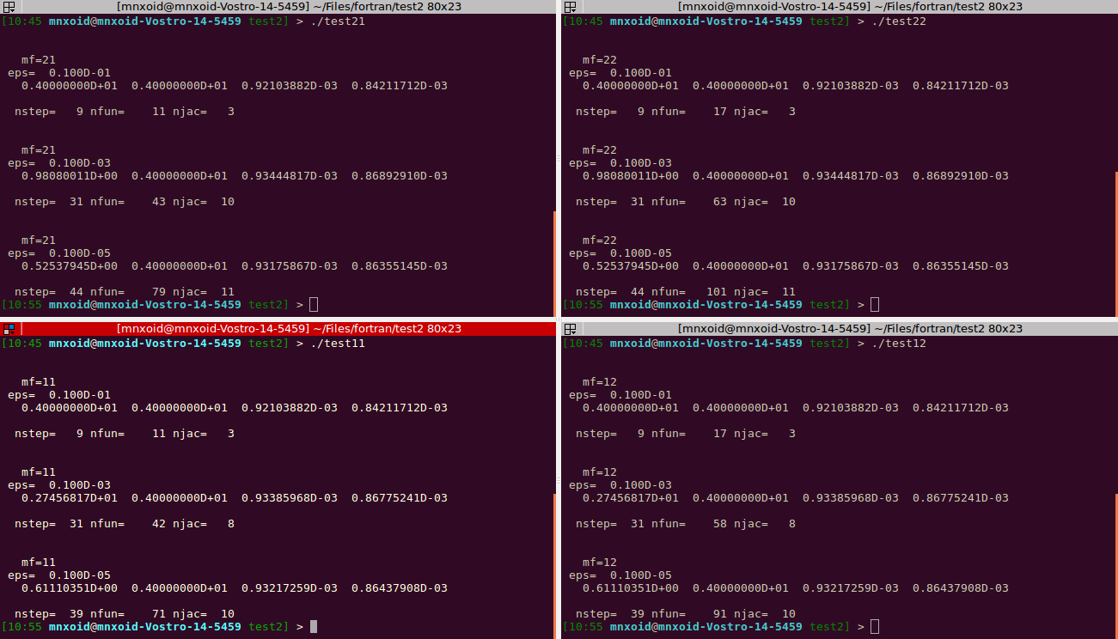
Аналіз результатів
При збільшенні точності зменшується похибка(значеннянаближаються до точних). Також помітно зростання кількості викликів процедур diffun і pederv, та кількості кроків. Вищесказане справедливо як для методів диференціювання назад, так і для методів Адамса. При використанні методів Адамса кількість ітерацій, а відповідно і кількість викликів процедур diffun і pederv дещо менша, ніж при використанні диференціювання назад. Це пояснюється тим, що розв'язувана задача не є жорсткою, а отже — в даному випадку методи Адамса ефективніші та потребують меншої кількості обчислення правих частин та якобіана.
Висновок

В цій лабораторній роботі я навчився: з допомогою мови програмування Fortran і написаної на ній процедури STIFF розв’язувати жорсткі системи ЗДР методами Адамса з заданою точністю.

